Краткосрочный проект в младшей группе «Карамельки» на тему:

«На птичьем дворе»

**Выполнила: Арышева О.В.**

Вышла курочка гулять, свежей травки пощипать,

А за ней цыплятки - желтые ребятки.

«Ко - ко - ко, ко - ко - ко - ко, не ходите далеко,

Лапками гребите, зернышки ищите!».

                      На птичьем дворе

Наши уточки с утра – кря- кря- кря, кря- кря- кря!

Наши гуси у пруда – га-га-га, га-га-га!

А индюк среди двора – бал-бал-бал! Балда-балда!

Наши гуленьки вверх – гру-гру-гру, гру-гру-гру!

Наши курочки в окно – ко-ко-ко, ко-ко-ко!

А как Петя-петушок ранним утром поутру нам споёт

«Ку-ка-ре-ку! (А. Барто)

**Разработка проекта**

**Цель:** В процессе музыкальной деятельности воспитывать интерес и любовь детей к птицам, желание их оберегать, расширять знания детей о птицах, формировать реалистические представления о них.  
**Задачи:  
Образовательная:**- Познакомить детей с русской народной потешкой «Петушок, петушок »;  
- Разучить детскую песенку «Жили у бабуси»;  
- Закрепить знание детей потешки «Сорока-сорока»;  
- Побуждать детей к чтению потешек по ролям, отчетливо проговаривая слова и отдельные фразы;  
- Учить детей подыгрывать на деревянных ложках .  
   
  
**Развивающая:**- Развивать интерес детей к словесному и музыкальному русско-народному творчеству;  
- Развивать умение передавать образы животных и птиц в пении и движении;  
  
**Воспитательная:**- Способствовать созданию у детей радостного эмоционального настроя;  
- Воспитывать положительное отношение детей к сотрудничеству с взрослым, с детьми.  
  
**Оборудование:** домик, заборчик; шапочки – ободки цыплят, гусят, утят; иллюстрации к потешке «На птичьем дворе» – утки, гуси, курочка с цыплятами, петушок, сорока; игрушки – котик, цыпленок; хохломские ложки.  
  
**Предварительная работа:** разучивание с детьми потешек, игр и песенок в совместной деятельности, рассматривание иллюстраций.  
  
**Индивидуальная работа:** с Даниэлем Червовым — четко проговаривать слова, с Кариной Снегирёвой — входить в образ животных.

**Предполагаемый результат:**

Развитие интереса детей к познанию природы, расширение познаний об одомашненных птицах создание предметно-развивающей среды, обеспечивающей эффективность работы по данной теме. Повышение уровня знаний родителей по теме «домашние птицы» с использованием разнообразных форм взаимодействий.

**Участники проекта:**дети младшей группы, воспитатели, музыкальный руководитель.

**Срок реализации:**одна неделя (20.09.21-26.09.21)

**Перспективное планирование.**

**Направление:** «Художественно-эстетическое развитие»

**Образовательная область: «**Художественное творчество», «Музыка»

**1. Музыкальные подвижные игры.**

- «Уточки, цыплята, гусята…»

- «Утка кря-кря крякает…»

- «Кто у кого? У утки - утенок (утята)…»

**2. Художественная литература. Чтение.**

- «Курочка Ряба» р.н.с

- «Жили у бабуси два веселых гуся»

- Стихотворение «Курицы на улице» А.Прокофьев

- «Гуси-лебеди» р.н.с

- потешки и загадки о птицах

**3. Игровая деятельность:**

- музыкальное занятие «На птичьем дворе»

- игра «Цыплята и киска» муз. Картушиной

**4. Детские песенки. Разучивание и слушание**

- « [Курочка с цыплятками по лужицам идут](https://vk.com/wall-37891310_9676)»

- « [Белые гуси га- га- га](https://vk.com/wall-37891310_9676)»

- «[Уточки кря- кря](https://vk.com/wall-37891310_9676)»

 - «[До рассвета я встаю ку- ка- ре- ку](https://vk.com/wall-37891310_9676)»

**Реализация проекта.**

**Итог работы:**Инсценировка сказки «Птицы – наши друзья»Танец -игра «Птички – невелички»

**Выводы работы:**

У детей повысился интерес к познанию природы, значительно расширились знания о жизни птиц, а также обогатился словарный запас.  
Через звукоподражание совершенствовалась речевая активность, слуховое и зрительное восприятие.

**Список использованной литературы и Интернет – ресурсов:**  
Картушина М. Ю. Конспекты логоритмических занятий с детьми 3-4 лет. – М.: ТЦ Сфера, 2008. – 160с.  
(песни и ноты к ним)

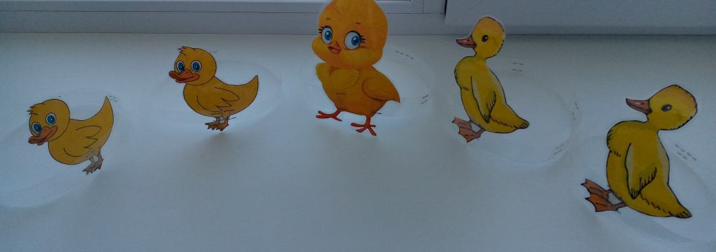

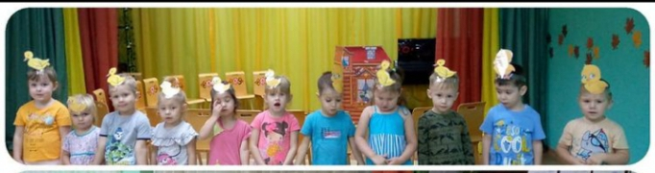

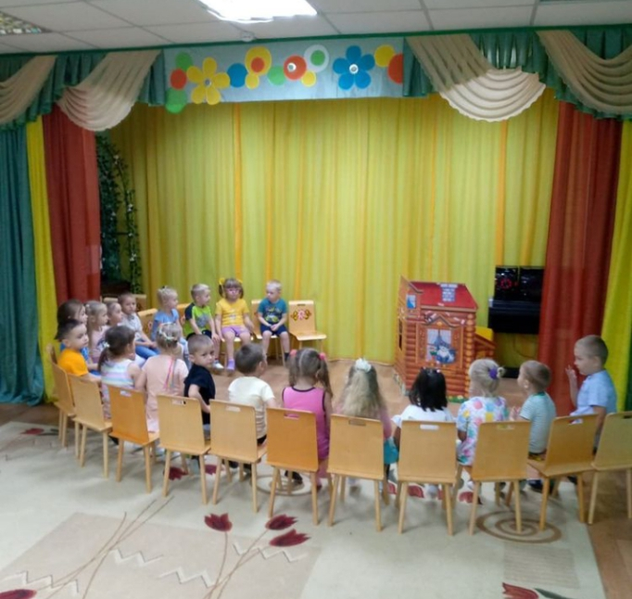

Конец формы

Начало формы

Конец формы